Самомассаж
рук
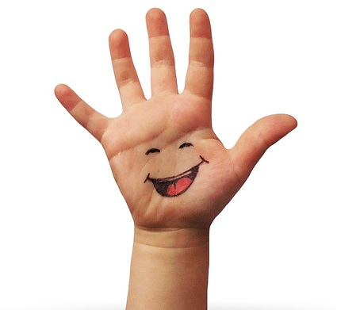

1. Левая рука поглаживает правую руку от кончиков пальцев к запястью. Затем также правой рукой помассировать левую руку.  2. Кисти рук лежат на краю стола. Ладошками ребенок проводит по ребру стола таким образом, чтобы вся ладонь последовательно промассировалась.  3. Кисти сжаты в кулаки. Кулаком правой руки несколько раз постучать по кулаку левой руки. В этом упражнении функции «молотка» выполняет то левая, то правая рука.  4. Прокатывание карандаша между ладонями и пальцами обеих рук.  5. Массаж при помощи массажных мячиков ладоней и пальцев рук. Поймать мячик, покатать ладошкой по столу, прокатить из ладошки в ладошку.  6. Кистями рук поочередно или синхронно выполняются взмахи, соответствующие жесту прощания.  7. Пальцами рук поочередно или вместе выполняются движения, соответствующие жесту прощания.  8.Локти лежат на столе в упоре. Делаются движения прямыми пальцами левой, правой, а затем обеих рук. В этом упражнении пальцы слегка приподнимаются от поверхности стола и быстро опускаются.  9. Кисти расслаблены, пальцы растопырены. Встряхнуть руками. | 10. Руки лежат свободно на столе, кисти слегка приподняты, пальцы полусогнуты. Подушечки пальцев или ноготки ударяют о стол, изображая стук дождя по крыше.  11. Руки подняты вверх, пальцы расслаблены. Производятся легкие повороты кистей рук и одновременное покачивание ими то влево, то вправо.  12. Рука опущена вниз или согнута в локте и вытянута вперед. Пальцы согнуты так, как будто они обхватывают шар. Кистью производятся повороты, имитирующие закручивание крана с водой.  13. «Киски-царапки – мягкие лапки». Руки лежат на столе в расслабленном состоянии. Растопырить пальцы, сделать их напряженными, затем подобрать пальцы в кулак. Движения повторяются несколько раз.  14. «Липкие пальчики». Руки согнуты в локтях, опираются на стол кисти слега приподняты, ладони повернуты к груди ребенка. К большому пальцу каждой руки поочередно сгибаются и прикладываются все остальные пальцы. Движения приклеивания сопровождаются проговариванием четверостишья:  «Один пальчик в глине,  Второй в пластилине,  Третий в мармеладе,  А четвертый – в шоколаде».

